Počítačová skrinka + zdroj

Počítačová skriňa (ang. computer case) je počítačový komponent slúžiaci na mechanické upevnenie všetkých ostatných vnútorných dielov a častí počítača.
Obvykle je skriňa vyrobená z plechu (oceľ, dural), ale môže byť aj z plastu alebo iných materiálov.
Z hľadiska použitia sa skrine delia na dve základné typy - „naležato“ (desktop) a „nastojato“ (tower).
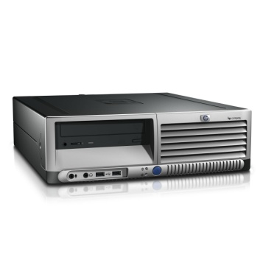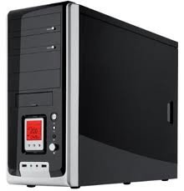

Počítačový zdroj je súčiastkou (komponentom) počítača, ktorá zabezpečuje dodávku energie. Ďalšou funkciou zdroja je zabezpečenie cirkulácie vzduchu potrebného pre chladenie komponentov v počítači.
